(LOGO della manifestazione o foto)

ORGANIZZAZIONE: (nome società …)

Responsabile: (nome, cognome, tel./email …)

RAPPORTO di MISURAZIONE
Tipo di corsa: - - - - - (da punto a punto, circuito …)
Data della misurazione: (gg/mm/aaaa)
Distanza: (- - - - - -) km
Dislivello: (- - - - - -) m/km
Coefficiente di separazione: (- - - -) %.
Classificazione del percorso: - - - (Categoria A o B)
Misuratore FIDAL: - - - - - - - - - - - - - (Nome e Cognome)
Email: -( - - -)

Firma del Misuratore

Mappa del Percorso
ESEMPIO (aggiungere eventuali riquadri con ingrandimento di sezioni del percorso:
partenza/arrivo, boe, etc…)

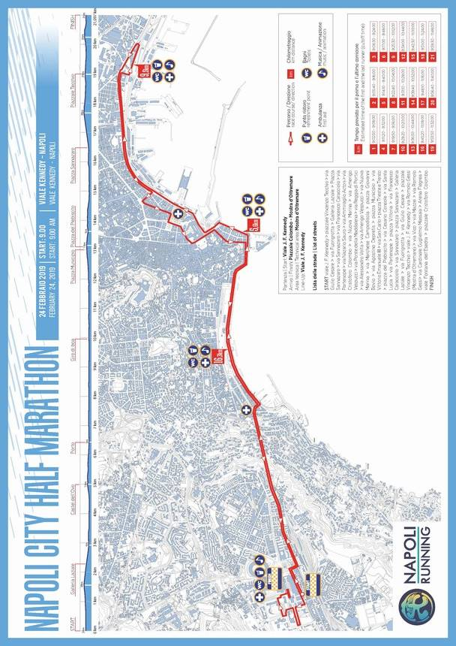

Coefficiente di Separazione
ESEMPIO
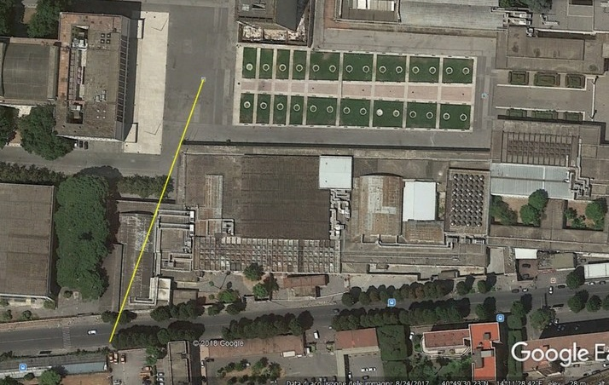
Mostra d’Oltremare
PARTENZA
ARRIVO
Teatro Mediterraneo
--- m

La distanza tra la partenza e l’arrivo è di --- metri. Il coefficiente di separazione è dello ---- %

Altimetria

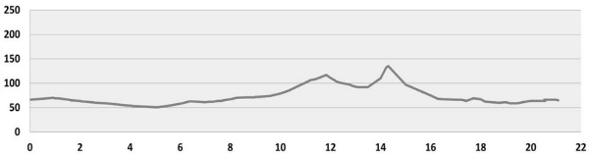

Il dislivello (drop), tra l’altitudine della partenza (-- m) e quella dell’arrivo (-- m), è di -- m cioè un dislivello di -- m/ km. L’altitudine massima è quella del –(luogo) - (a circa -- m s.l.m.).

Descrizione del Percorso

Descrizione e elenco delle strade del percorso
START: Viale Kennedy, Piazzale Tecchio, Via Giulio Cesare, Tunnel Fuorigrotta, Via Caracciolo Viale Dohrn, Via Partenope, Bivio Via Acton, Via Cesario Console, Via C. Colombo, Via Marina, Via Duomo, Via Marina, Via A. Volta, Via Marina, Piazza del Carmine, Fine Via Marina, Via S. Carlo, Via S. Lucia, Via Caracciolo, Piazza Vittoria, Via Caracciolo, Tunnel Fuorigrotta, Via Giulio Cesare, Piazzale Tecchio, Mostra d’Oltremare, Viale delle Palme, Piazzale Colombo (Arrivo)
Base di calibratura
(o basi in caso necessiti una alla partenza e una all’arrivo se molto distanti)
La base di calibratura di --- m è posizionata in -----
(specificare indirizzo, distanza dalla partenza o dall’arrivo e se fa parte del percorso di gara)

ESEMPIO (Foto opzionale)
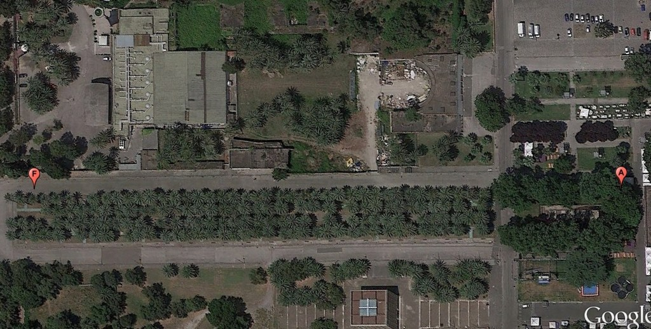
300 mt
VIA MAZZEI (V.le delle Palme)

N.B. La base dovrebbe essere di almeno 300 mt (o minimo 200 mt se proprio non è possibile trovare un rettilineo vicino alla partenza)

Certificazione della base di calibratura

Firma

(Nome e Cognome)
Misuratore FIDAL
Certificazione della base di calibratura (eventuale 2ª Base)

Firma

(Nome e Cognome)
Misuratore FIDAL

Base di calibratura - Foto

Punto A
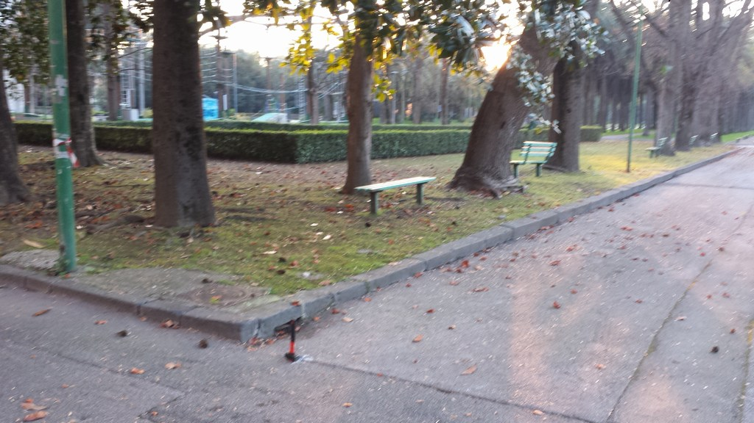
Chiodo PK
Punto A: esempio: inizio marciapiede, 0.55 mt dall’angolo, 2.70 mt dal lampione e 5.35 mt dal piede della panchina. (NB indicare il chiodo, il verso di misurazione e le distanze dai riferimenti)

Punto F
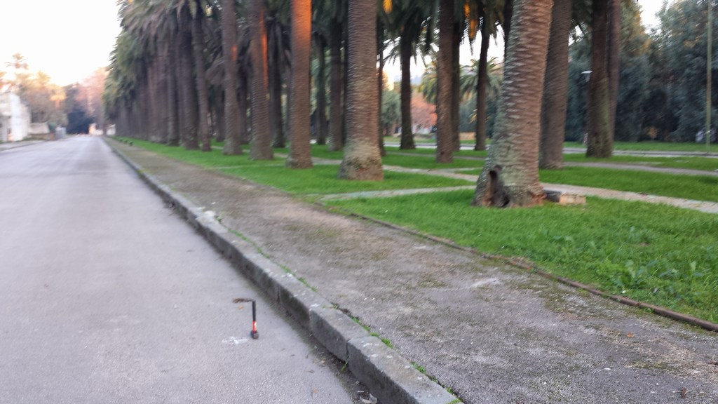
Chiodo PK
Punto F: esempio: 17.20 mt dall’angolo del marciapiede in fondo alla strada, 7.15 mt dal pozzetto accanto alla palma e 0.60 mt dal bordo marciapiede. (NB indicare il chiodo, il verso di misurazione e le distanze dai riferimenti).
Vista dal lato opposto. Se si riesce a includere i riferimenti in una sola foto basta quella.

Rapporto di MISURAZIONE di una gara su strada
Identificazione della gara: | 46ª Roma-Ostia Half marathon 2020
Data prevista: | 08/03/2020

Data della Misura | 15/02/2020 | Ora inizio | 8h45 | Temperatura iniziale | 10 °C
 |  | Ora fine | 10h45 | Temperatura finale | 16 °C

Misuratore ufficiale: | Francesco La Cara  (nome e cognome) | Qualifica: | Misuratore FIDAL
 |  | Email: | - - - @ - - .it

Calibratura della bicicletta:
Posizione della Base 1: Viale dell’Oceano Pacifico - Roma - Lunghezza: 500 m - Rif. ../ITA /16

Posizione della Base 2: Lungomare A. Vespucci - Ostia - Lunghezza: 400 m - Rif. ../ITA /20

Misurazione del Percorso:
Misuratore FIDAL  Nome: Francesco  Cognome :La Cara | Misurazione del: 15/02/20  Temperatura inizio: 10° C  Temperatura fine: 16° C | Basi di riferimento: Via O. Pacifico e L. A. Vespucci – Roma e Ostia  Lunghezza = 500 e 400 mt  Rif. n° ../ ITA /16 e ../ ITA /20

Precisazione:
La misurazione del circuito è stata effettuata sulla traiettoria ideale di corsa, il passaggio sui marciapiedi è proibito.
Per il posizionamento dei chilometri intermedi (PK) “avanti” o “indietro” un punto di riferimento (PR) deve sempre essere considerato nel senso della corsa.
La partenza, l’arrivo e tutti i chilometri intermedi sono stati segnati con precisione con dei chiodi (identificabili con triangolazioni).
PR = punto di riferimento caratteristico utilizzato durante la misurazione.
PK = punto chilometrico, segnalato con precisione con un chiodo

Posizione dei chilometri intermedi
Partenza
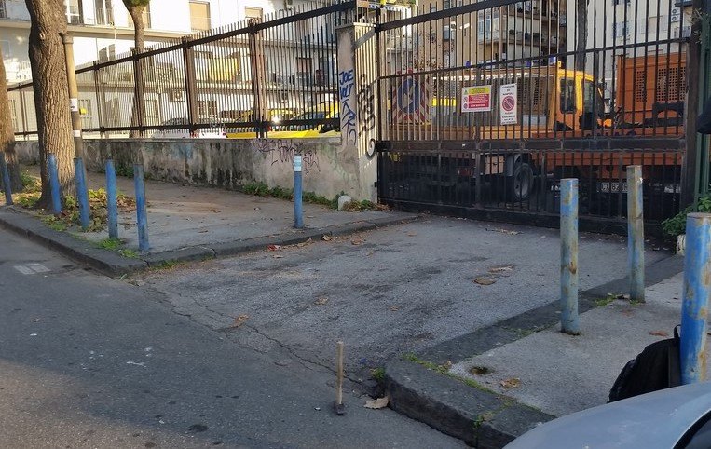
Chiodo PK
PARTENZA
Esempio: cancello di uscita mostra d’oltremare, verso p. Tecchio: 4.40 m dal paletto ad angolo con il marciapiede, 4.90 m e 7.00 m dagli angoli del cancello a dx e a 12.70 m dal lampione n° 170080 a sx.
Km 5
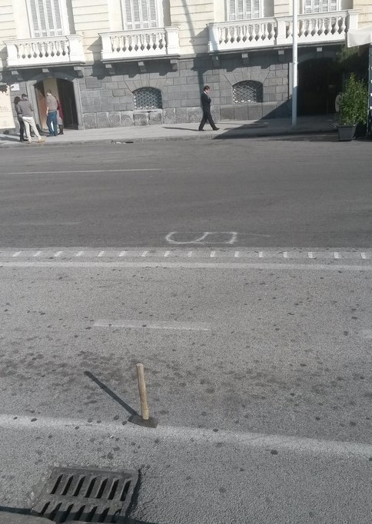
Via Partenope civ. 10
Chiodo PK PK
Esempio: prima di “Rosso Pomodoro”: 18.85 m dal lampione n° 158048 a sx, 8.40 m dopo e 9.16 m prima di due grate di scarico per l’acqua a dx.
Km 10
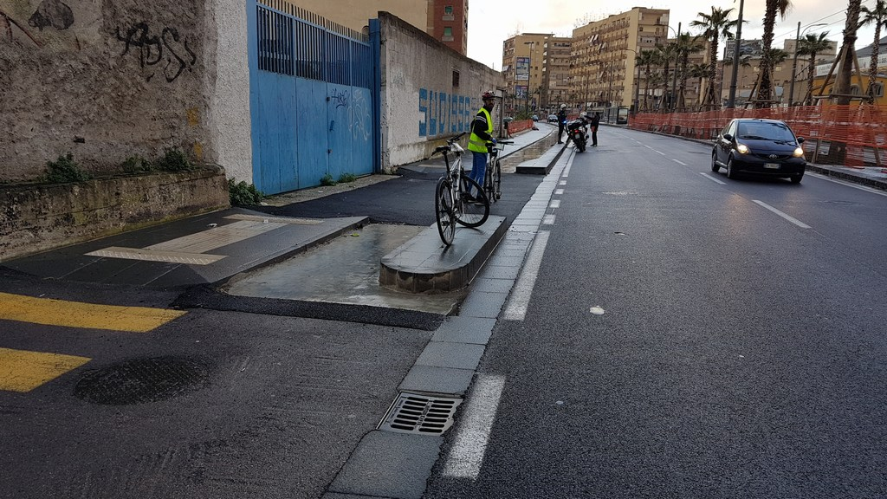
Via A. Volta 31
Chiodo PK PK
Esempio: a 6.70 m dall’angolo del cancello del civ. 31 a sx, 5.40 m dopo la grata dell’acqua e 6.90 m prima del tombino sul passo carrabile.
Km 15
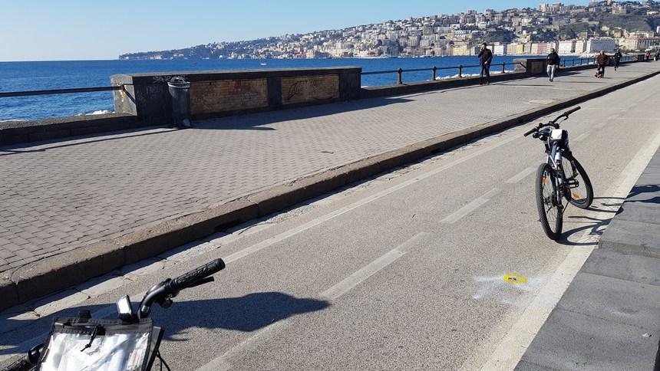
Via Caracciolo

Ciclabile
Chiodo PK PK
Esempio: sulla pista ciclabile (dopo le giostre a dx), 8.50 m dallo spigolo anteriore e 13.25 m dal posteriore del muretto lato mare a sx, e 0.60 m dall’apertura a dx.

Km 20
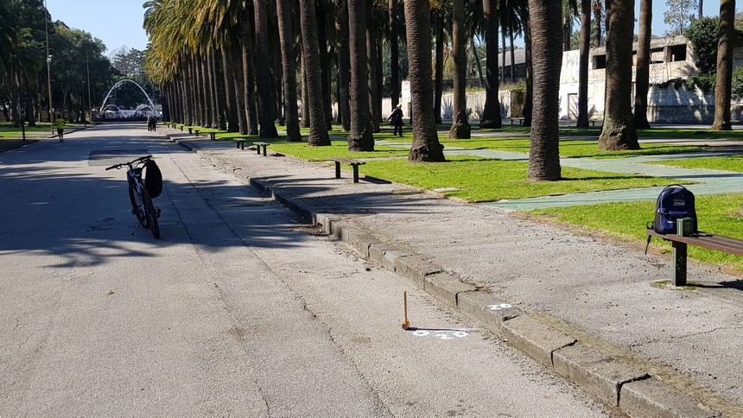
Viale delle Palme

Chiodo PK PK
Esempio: inizio viale delle Palme Gelsi (tra 2 panchine); a 2.15 m dalla panchina a dx, 10.57 m prima della panchina successiva e a 13.80 m dal lampione a sx.
Arrivo
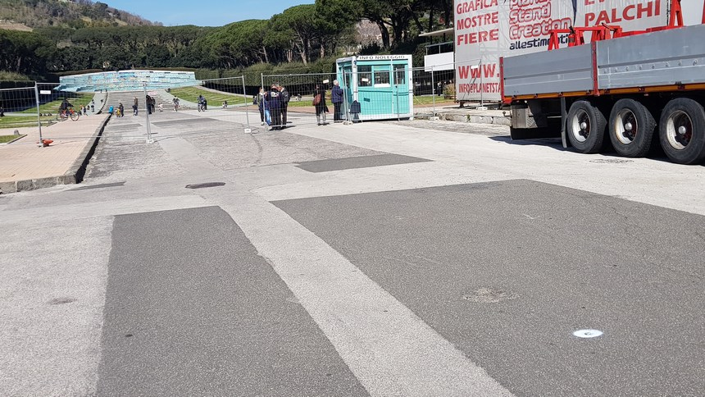
Padiglioni Mostra
Chiodo PK
Esempio: di fronte al Teatro Mediterraneo: 8.60 m dopo il tombino a sx, 13.10 m dopo l’angolo del marciapiede a dx e 12.33 m prima del tombino a sx.

Sommario della Misurazione e Conclusione

La misurazione del circuito della – nome della gara – anno è stata effettuata secondo i regolamenti I.A.A.F e A.I.M.S attualmente in vigore. Questa misurazione è stata effettuata il giorno, mese e anno da nome, cognome (Misuratore FIDAL) e nome, cognome (Misuratore locale FIDAL).

Il risultato finale della misurazione del percorso è stato di 21---,-- metri per nome cognome e di 21---,-- metri per nome cognome. Il coefficiente di precisione tra le misure estreme è di: 21---.-- - 21---.-- / 21---.-- = 0.000-- affidabile in quanto < 0.001.

Per la messa in conformità del circuito è stato utilizzato il risultato più corto della misurazione di 21---.-- mt. Ciò viene effettuato segnando permanentemente con dei chiodi i riferimenti chilometrici definitivi ottenuti spostandosi in avanti o indietro, rispetto ai riferimenti provvisori, dei metri riportati nella tabella. La differenza di percorso di -.-- metri in più (o meno) rilevata viene compensata accorciando (allungando) il percorso ESEMPIO: all’arrivo portando indietro (o in avanti) la linea del traguardo.

La partenza è quindi in indirizzo e posizione …. L’arrivo è indirizzo e posizione ….. (vedi mappa e foto).

Il circuito è costituito da un percorso … breve descrizione del percorso.

Il dislivello (drop), tra l’altitudine della partenza (-- mt) e quella dell’arrivo (-- mt), è di -- mt cioè un dislivello di circa -- mt / km. L’altitudine massima è quella del -- (a circa -- mt s.l.m.).

La distanza, in linea d’aria (separazione) tra la partenza è di -- mt, con un coefficiente di separazione dello -- %, in rapporto alla distanza totale del circuito.

La misurazione è stata effettuata sulla traiettoria ideale di corsa, esclusi i marciapiedi, sull’intero percorso. E’ a carico dell’Organizzazione, prima della prova, il posizionamento delle barriere e di segnalare con una linea colorata il circuito realmente misurato.

Il circuito proposto è conforme, alle norme I.A.A.F. per l’omologazione delle performances realizzate (categoria A o B).

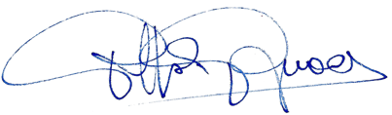
Firma

Nome, cognome
Misuratore FIDAL

